1 Fiche technique :

NOM : BORNE
Concepteur / constructeur : ERM Automatismes Industriels
Coordonnées du constructeur :

280, rue Edouard Daladier
84973 Carpentras CEDEX (Vaucluse-France)
Tél. : +33 (0)4 90 60 05 68
Fax : +33 (0)4 90 60 66 26
E-mail=contact@erm-automatismes.com
Site internet : http://www.erm-automatismes.com





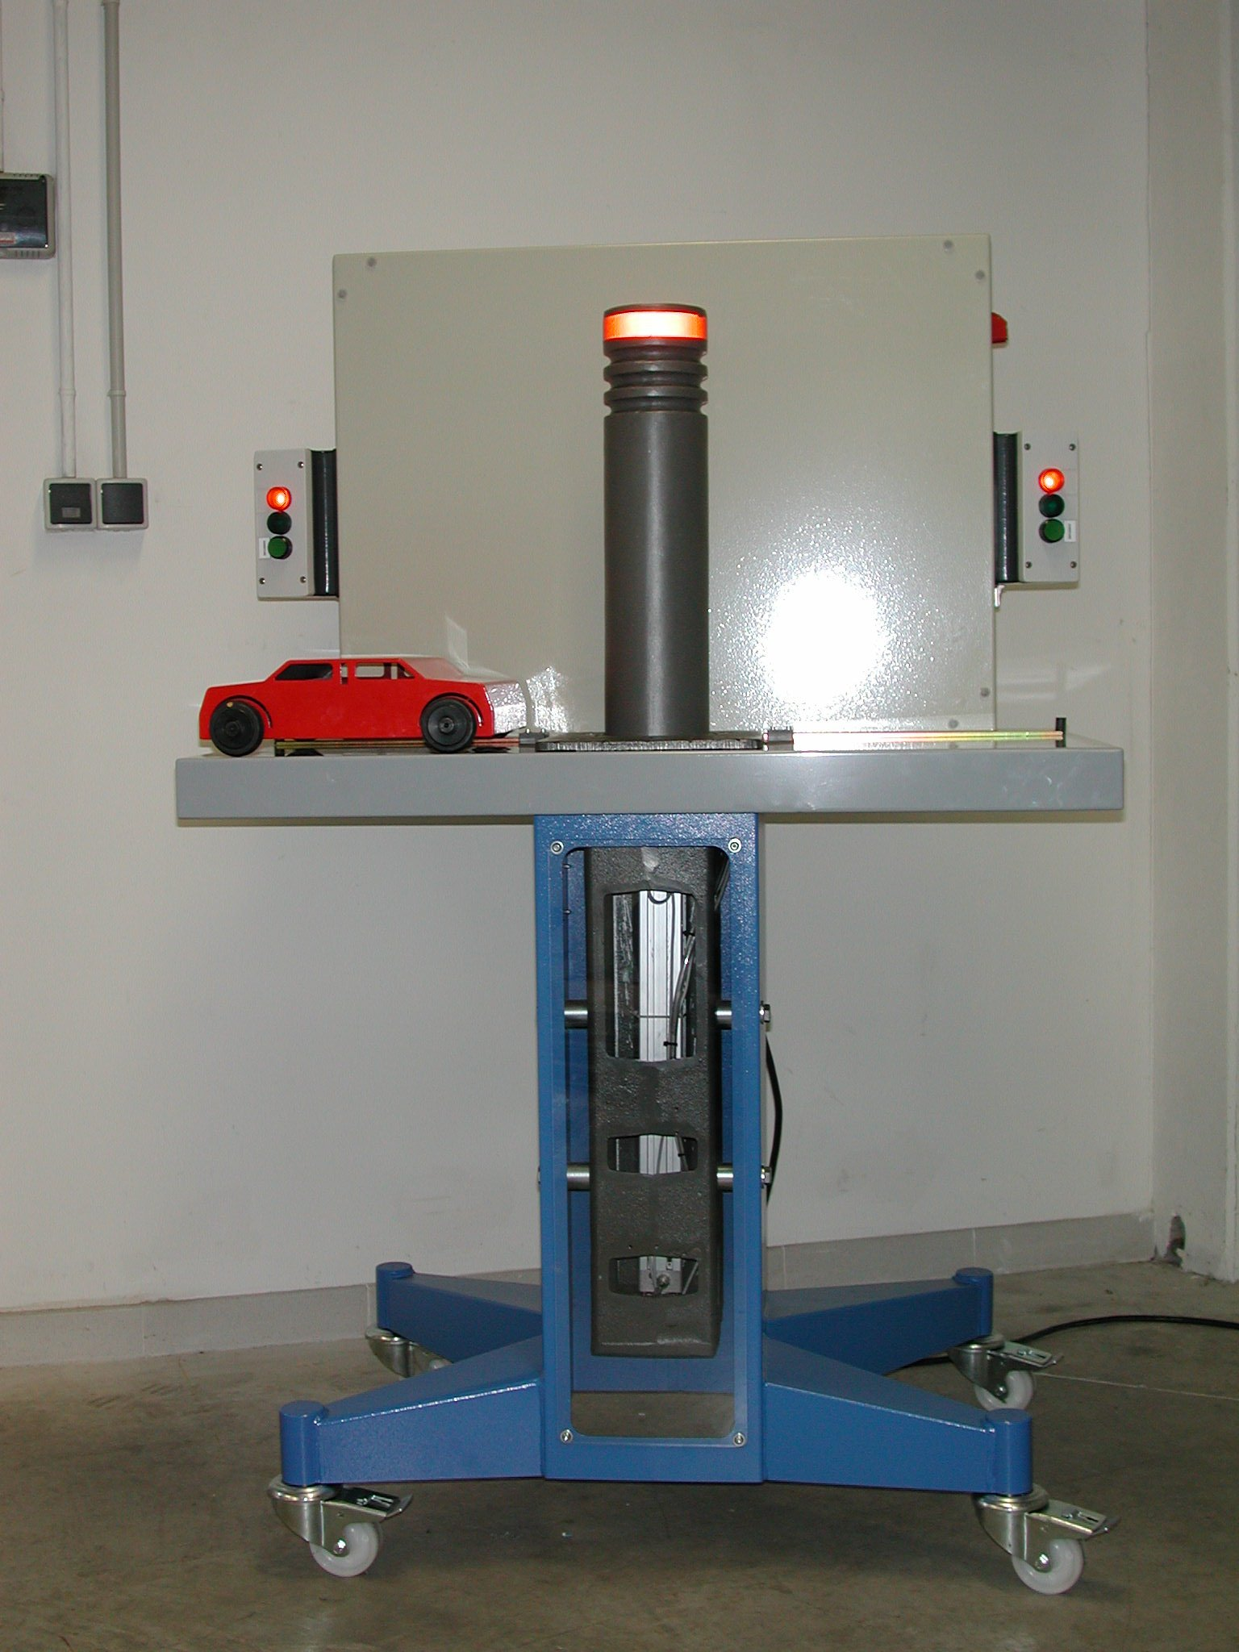

Caractéristiques du système :

Encombrement :

780 x 1200 x 1710 mm.

Masse :

150 Kg.

Structure :

Tôle d’acier pliée et soudée.

Sources d’énergie :

Alimentation électrique : réseau 400V alternatif (3 phases + neutre + PE), 50 Hz avec un régime de neutre TT ou TN. Le régime de neutre IT est à exclure (nous consulter pour adaptation). Le raccordement au réseau électrique est à effectuer avec la prise fournie. Puissance absorbée : 0,8 KW.

Niveau sonore :

< 60 dB

Sécurité :

Système intrinsèquement sûr en fonction de sa conception et des protecteurs fixes en place.

